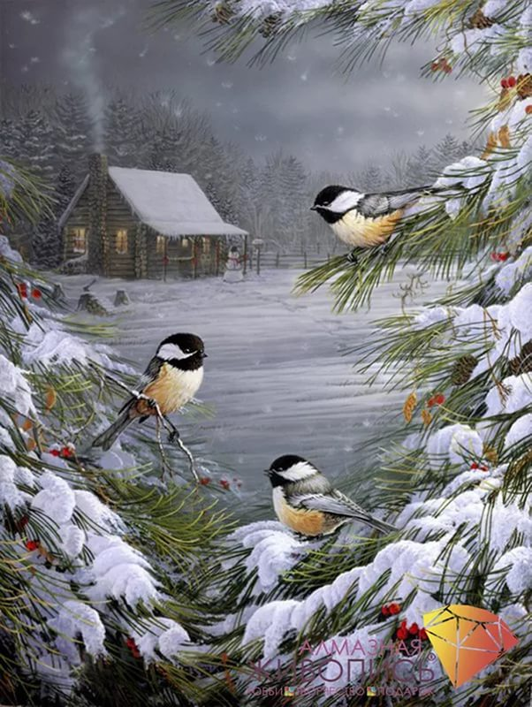
Проект берегите птиц

МДОУ№56
Картышева.Н.А
Рыжикова.З.В

Проект

« Берегите птиц »

Актуальность.
В современных условиях проблема экологического воспитания дошкольников приобретает особую остроту и актуальность. Именно в период дошкольного детства происходит формирование начал экологической культуры. Поэтому очень важно разбудить в детях интерес к живой природе, воспитывать любовь к ней, научить беречь окружающий мир.
Зимнее время – это не только веселые праздники, оживленное катание с горок, отчаянная игра в снежки, но и крепкие морозы с пронизывающим ветром. В холодное время года перед зимующими птицами встают жизненно важные вопросы: как прокормиться. Доступной пищи становится значительно меньше, но потребность в ней возрастает. Иногда естественный корм становится практически недоступным, поэтому многие птицы не могут пережить зиму и погибают.
Наша задача - познакомить детей с птицами, зимующими в нашей местности, с их видами и особенностями; научить заботиться о птицах, помогать им в холодное зимнее время.
Тип проекта: информационно-творческий.
Вид проекта: групповой.
Продолжительность: долгосрочный
Возраст: 6 - 7 лет.
Участники: педагог, дети и родители подготовительной группы.
Этапы проекта
1 этап – подготовительный
- обсуждение целей и задач воспитателями, детьми, родителями;
- создание необходимых условий для реализации проекта;
- перспективное планирование проекта.
2 этап – основной (практический)
- внедрение в воспитательно-образовательный процесс методов и приёмов на расширение знаний детей о зимующих птицах;
- продуктивная деятельность детей.
3 этап – заключительный
- презентация проекта,
- отчёт о проведении акции «Помоги птицам!».

Реализация проекта
1 этап
Цель: расширение и обогащение знаний о зимующих птицах.
Задачи:
1. Закрепить знания детей о зимующих птицах, о роли человека в жизни зимующих птиц.
2. Способствовать развитию творческих и интеллектуальных способностей воспитанников
3. Привлечь воспитанников и родителей к помощи птицам в трудных зимних условиях.
Ожидаемый результат:
1. Расширение кругозора детей о зимующих птицах.
2. Изготовление и презентация плаката « Берегите птиц »
3. Активное участие детей и родителей в выставке «Лучшая кормушка для птиц»

2 этап
Основной (практический)

Мероприятие | Задачи
Формирование целостной картины мира«Знакомые незнакомцы»,чтение Б.Брехт «Зимний разговор через форточку» | Воспитывать заботливое отношение к птицам. Закрепить знания о приспособленности птиц к зимнему периоду. Учить устанавливать причинно-следственные связи между природными явлениями и жизнью птиц.
Наблюдение за воробьями.Чтение С.Есенин «Поёт зима – аукает» | Уточнить представления детей о повадках воробьёв, отметить, в какое время года они прилетают к кормушке, какой корм предпочитают, как долго находятся на кормушке. Предложить детям проверить правильность народной приметы «Если воробей нахохлился – к морозу, перышки приглажены – к теплу». Обсудить с детьми, почему в морозы воробей сидит, нахохлившись.
Беседа «Птичья столовая» | Поговорить с детьми о важности их работы по подкормке птиц; учить чувствовать себя причастным ко всему живому. Воспитывать бережное отношение к птицам, ответственность; поощрять стремление приносить пользу, помогать птицам зимой.
Трудовая деятельность:подкармливание птиц. | Предложить желающим взять на себя ответственность за очистку и наполнение кормушки, учить подбирать корм с учётом того, какие птицы прилетают на участок. Предложить пояснить, почему особенно важно подкармливать птиц после сильного снегопада и гололёда. Поощрять стремление заботиться о птицах.
Работа в кружке «Волшебный пластилин»:«Птицы на ветках» | Расширять представление детей о зимующих птицах, о роли человека в жизни птиц. Учить передавать свои наблюдения за живой природой в художественно-изобразительной деятельности, создавать картины из тонких пластилиновых жгутиков. Научить изображать снегиря и синицу, передавать особенности внешнего облика. Развивать композиционные навыки.
Аппликация и конструирование  « кормушка для птиц» | Воспитывать у детей бережное отношение к птицам. Закреплять знания детей о птицах, прилетающих на участок. Вызвать желание сделать снегиря и кормушку. Закреплять умение детей работать с бумагой, складывать лист в разных направлениях.
Чтение В.Бианки «Птичий год: зима»,М. Н. Богданова «Домашний воробей» | Знакомить детей с новыми литературными произведениями, продолжать формировать умение поддерживать беседу по содержанию прочитанного, воспитывать у детей любовь к окружающему, желание помочь птицам.
Рисование«Как мы кормили птиц» | Воспитывать у детей заботливое отношение к птицам. Закреплять знания о приспособленности птиц к зимним условиям. Развивать самостоятельность в выборе изобразительных средств (цветные карандаши, краски, восковые карандаши). Развивать композиционные умения.
Настольные игры:«Зимующие птицы», «Собери картинку», лото «Птицы» | Закреплять представление о зимующих птицах, их внешнем виде.
Подвижные игры:«Воробьи и кошка», «Перелёт птиц», «Птички в гнёздышках» | Формировать представление о птицах и их повадках. Упражнять в прыжках на двух ногах. Развивать координацию движений, умение ориентироваться на площадке.
Дидактическая игра «Что хорошо, что плохо? | Воспитывать у детей бережное отношение к птицам, желание заботиться и них, помогать им.

Работа с родителями:
Распечатка фотографий, буклетов: «Покормите птиц зимой!», «Помоги птицам»
Привлечь родителей. Изготовить кормушки из разнообразных материалов
Организация выставки «Лучшая кормушка для птиц».
Изготовление плаката « Берегите птиц»

3 этап - заключительный
- Оформление результатов проекта в виде презентации,
- представление отчёта по проведению акции «Помоги птицам!»
Отчёт о проведении акции «Помоги птицам!»
В акции приняли участие: дети подготовительной группы, воспитатель Картышева .Н.А., Рыжикова. З.В. ,родители воспитанников.

На территории ДОУ были развешаны кормушки изготовленные родителями из различных материалов: деревянные кормушки-домики, кормушки из коробок, из пластиковых бутылок.
В период проведения акции проводилась следующая работа:
- Ежедневное кормление птиц;
- Наблюдение за их поведением;
- Использование разных кормов;
- Учет количества птиц, их видов.

В результате проведенной работы дети узнали:
- Какие виды птиц остаются зимовать в наших краях, а какие прилетают к нам на зиму;
- Как различить птиц по окраске;
- Какие корма предпочитают птицы.

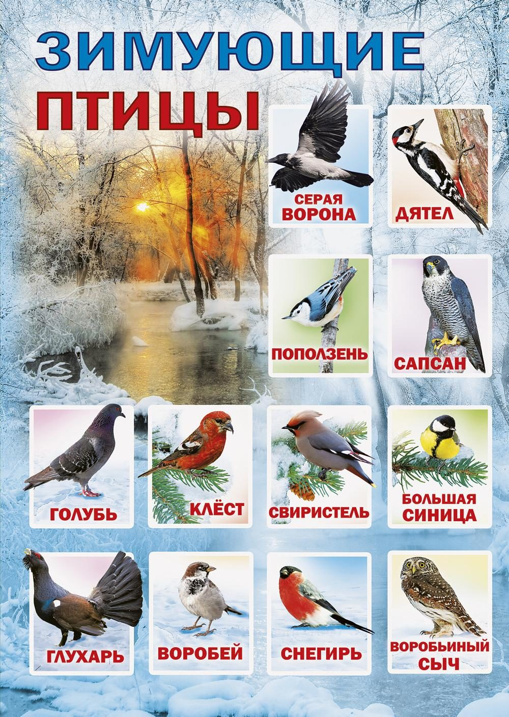

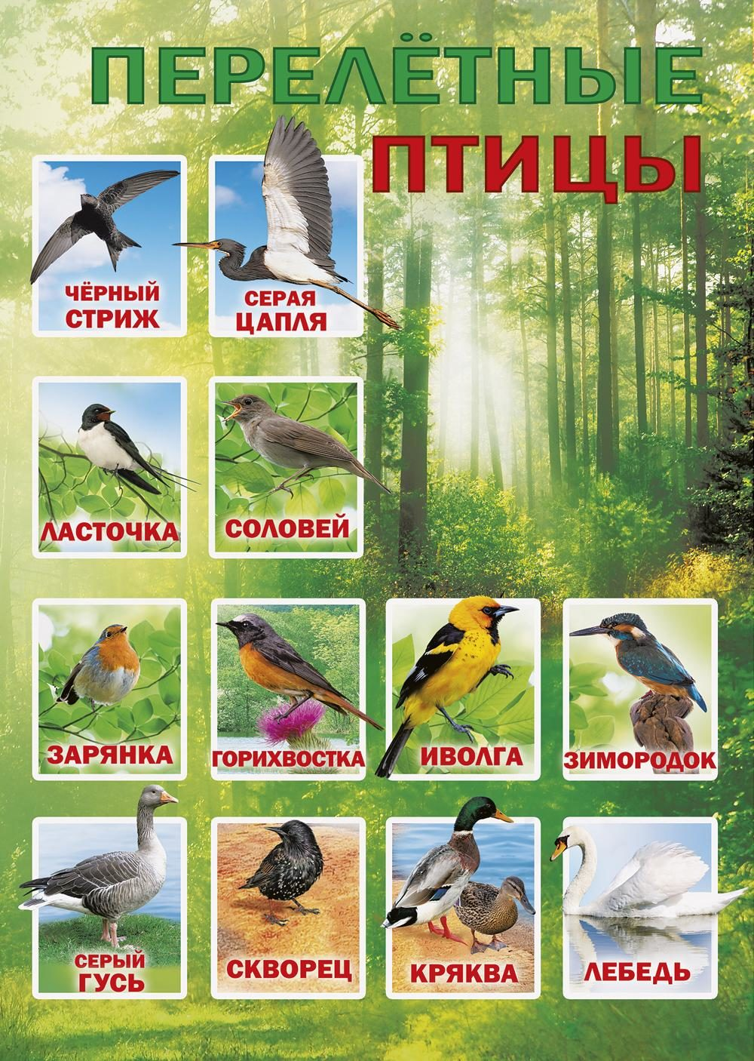

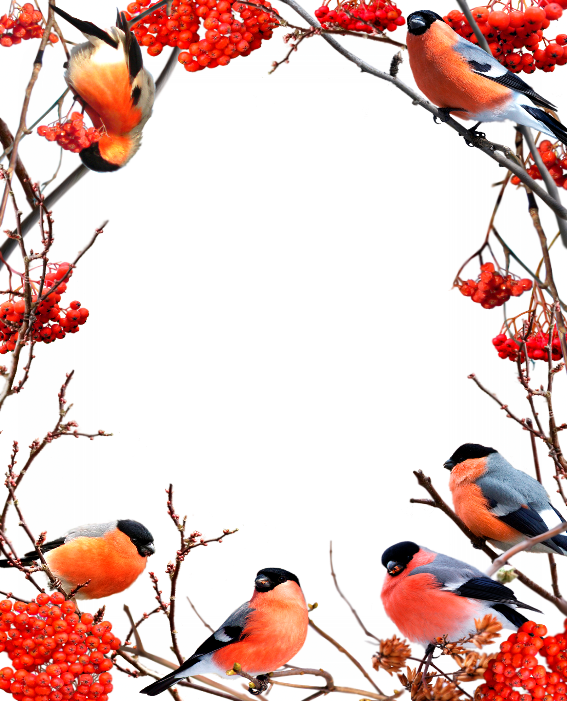

Кормим
птиц

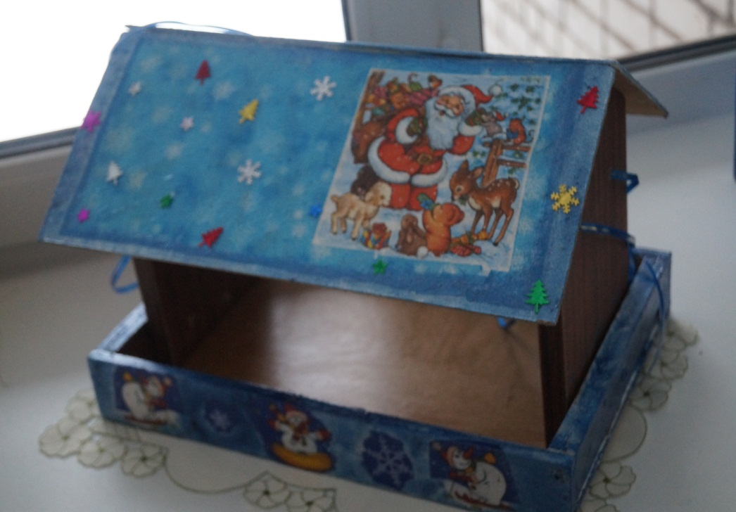
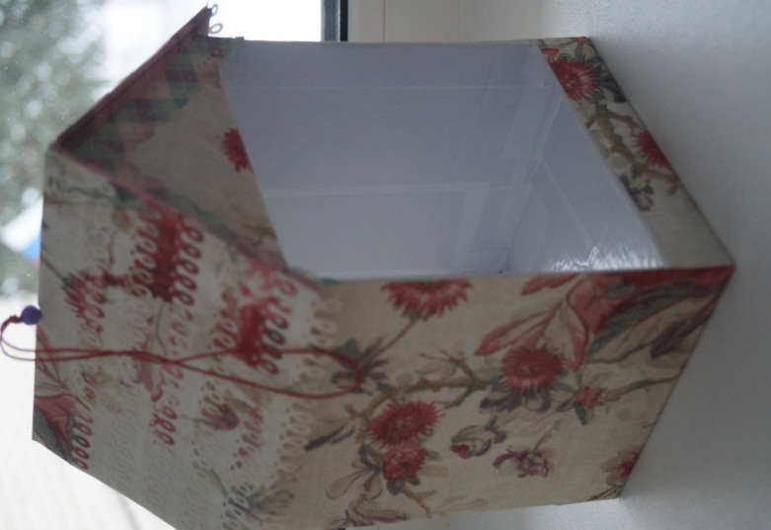
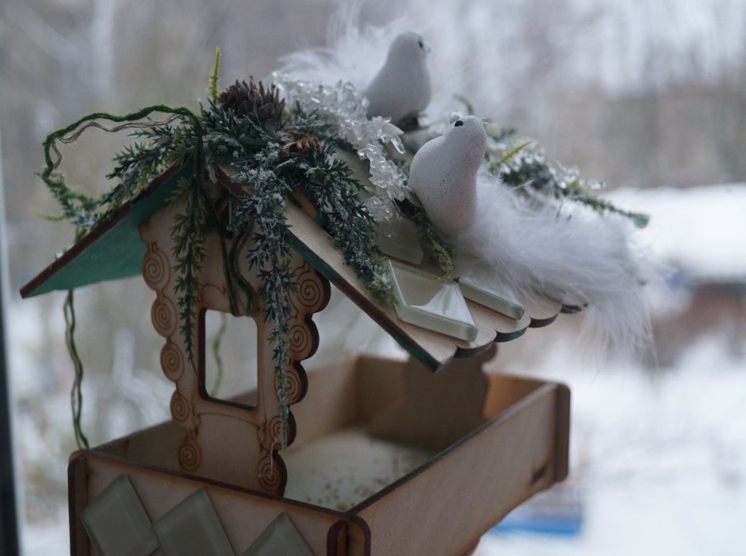

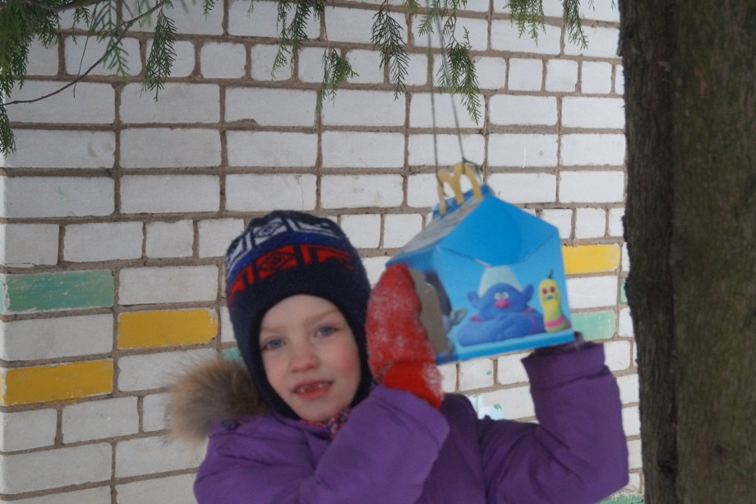
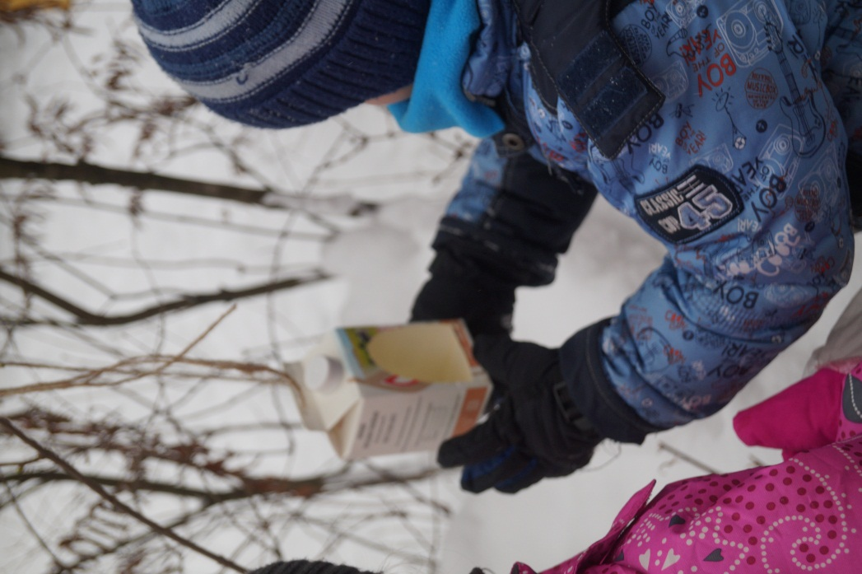

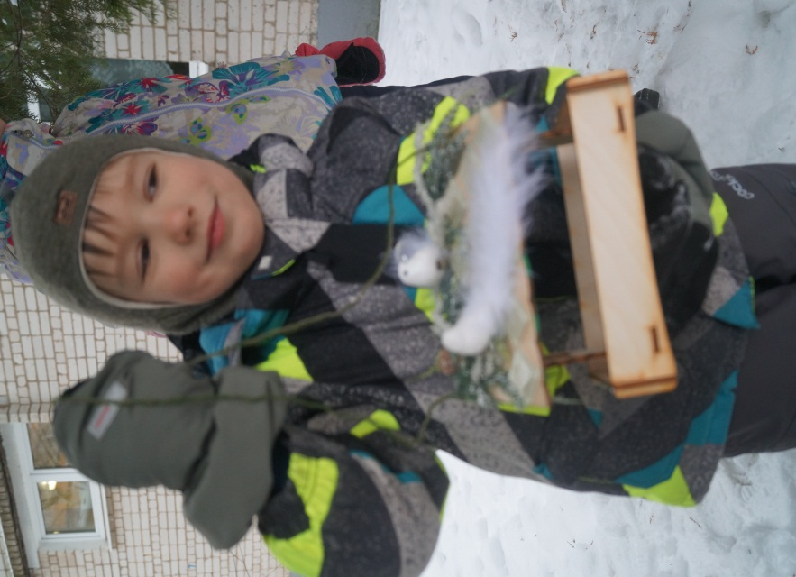

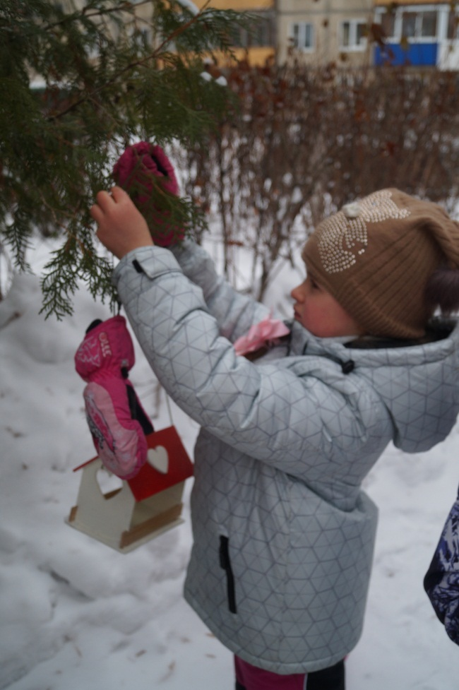
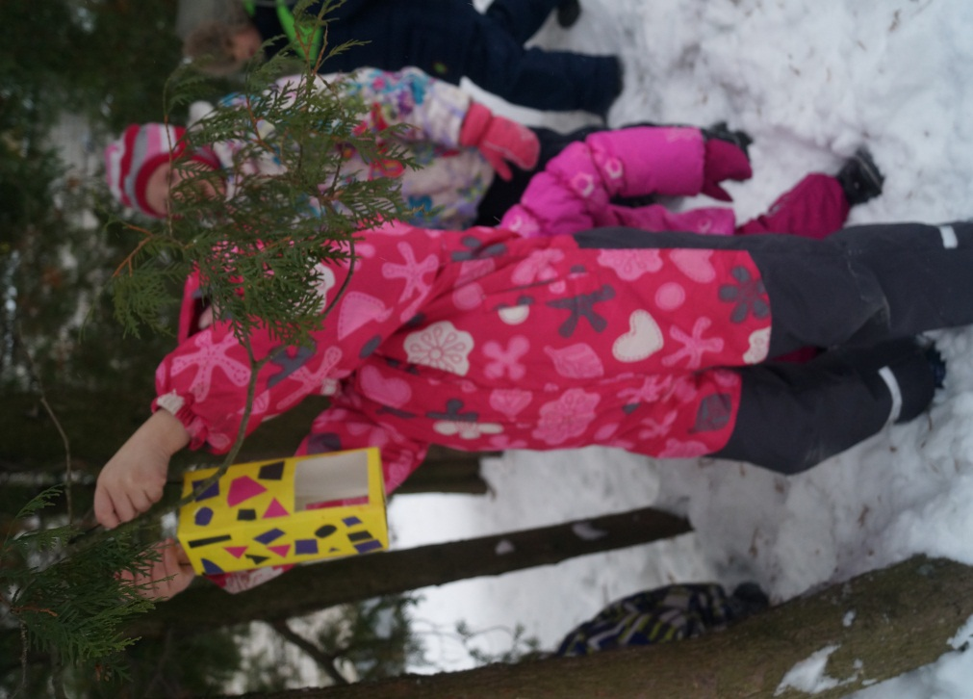
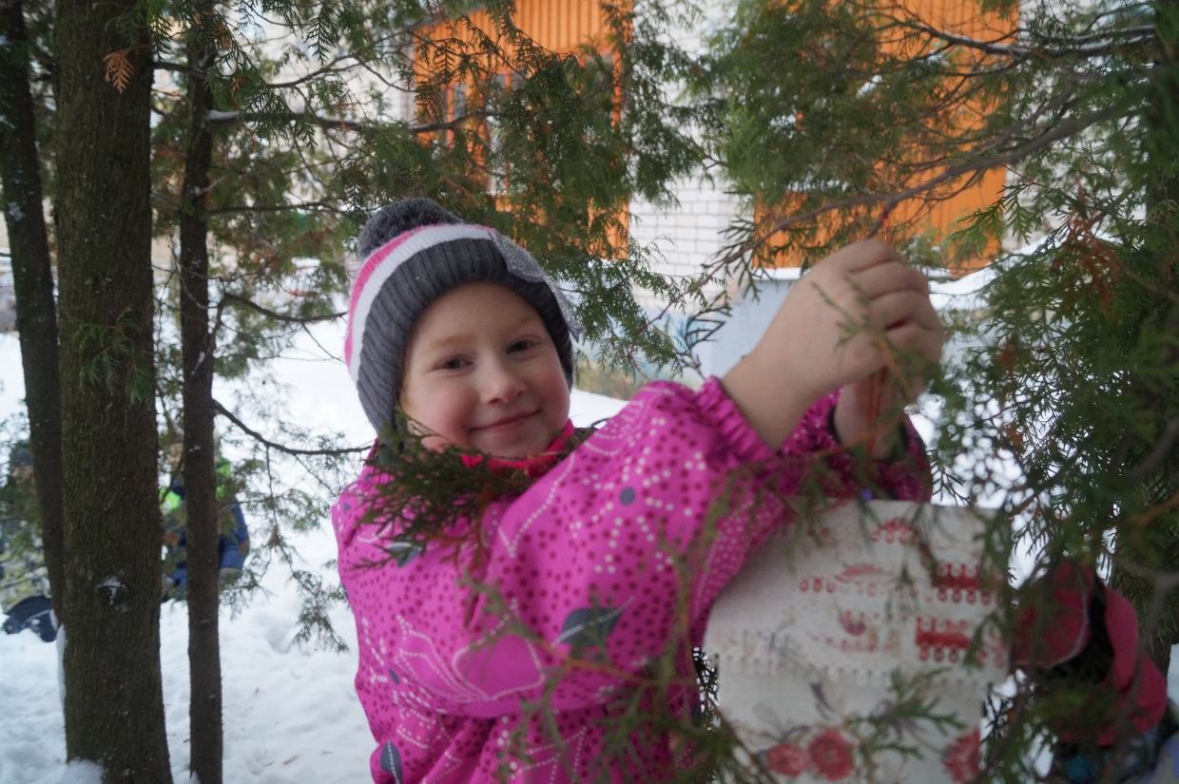

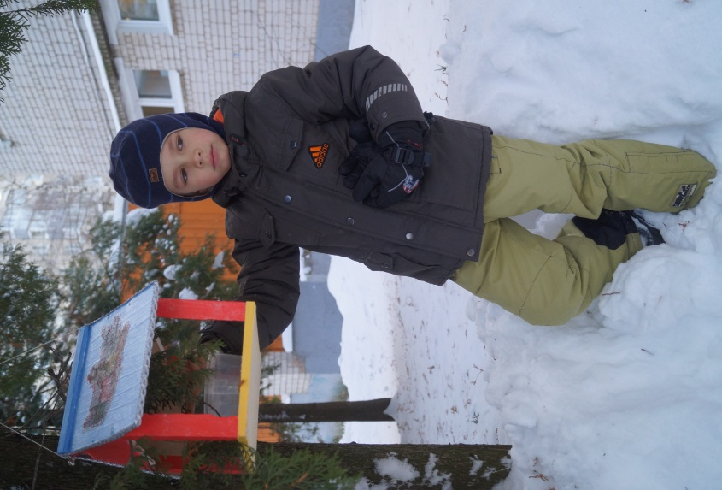
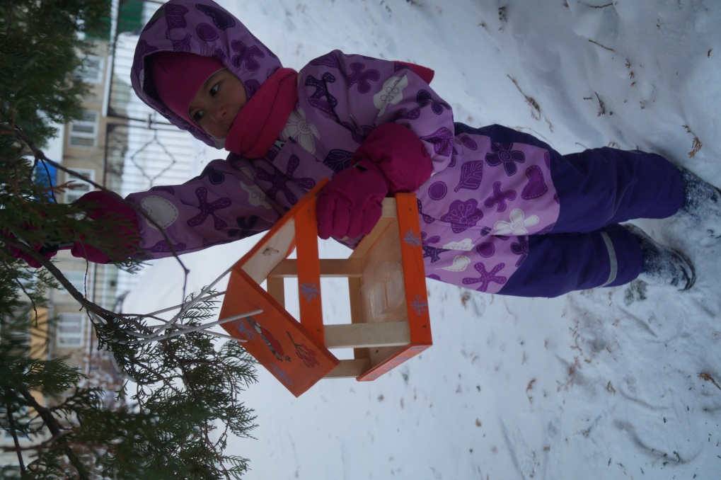
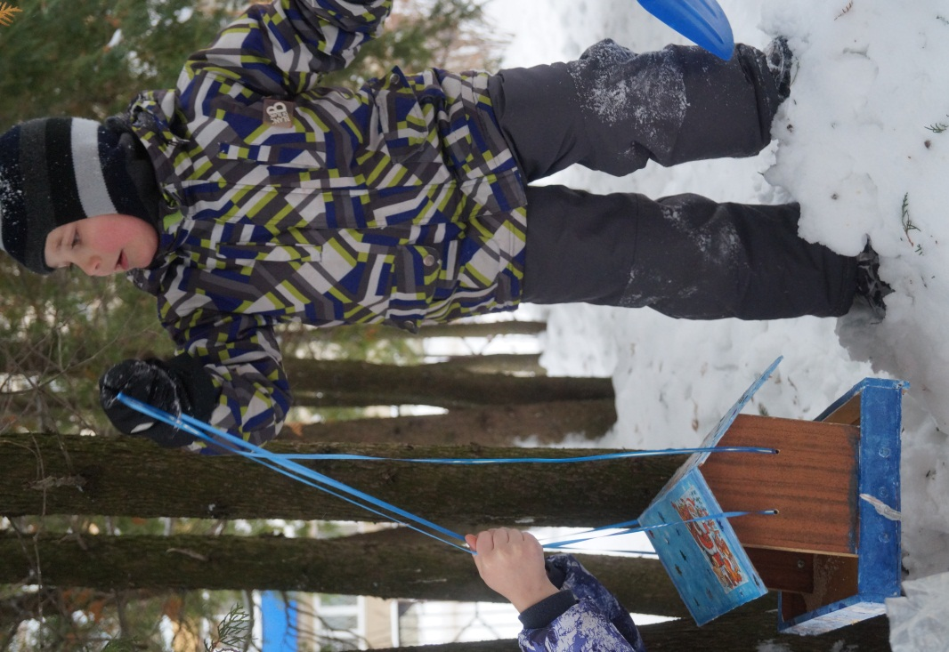

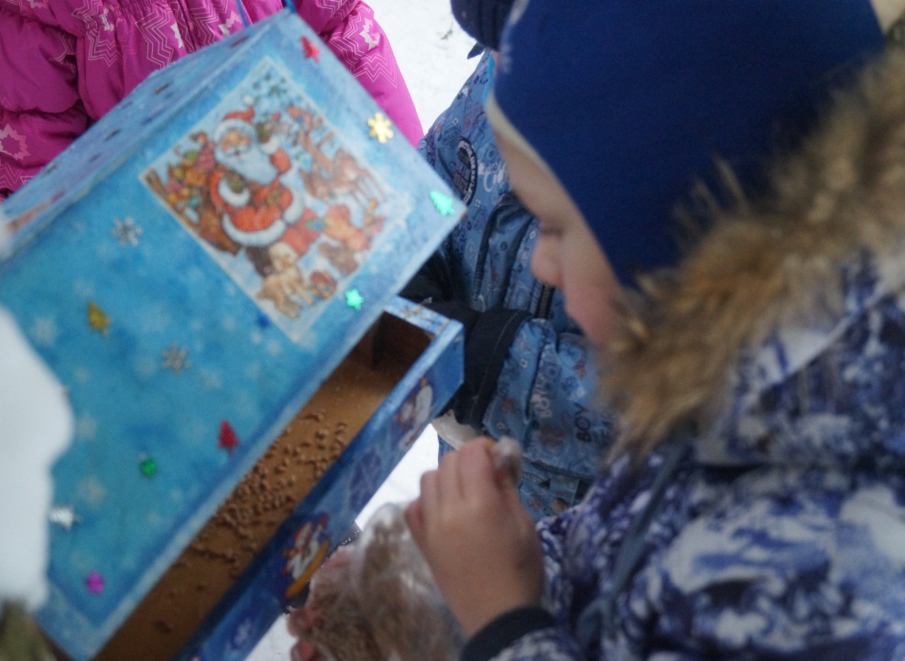
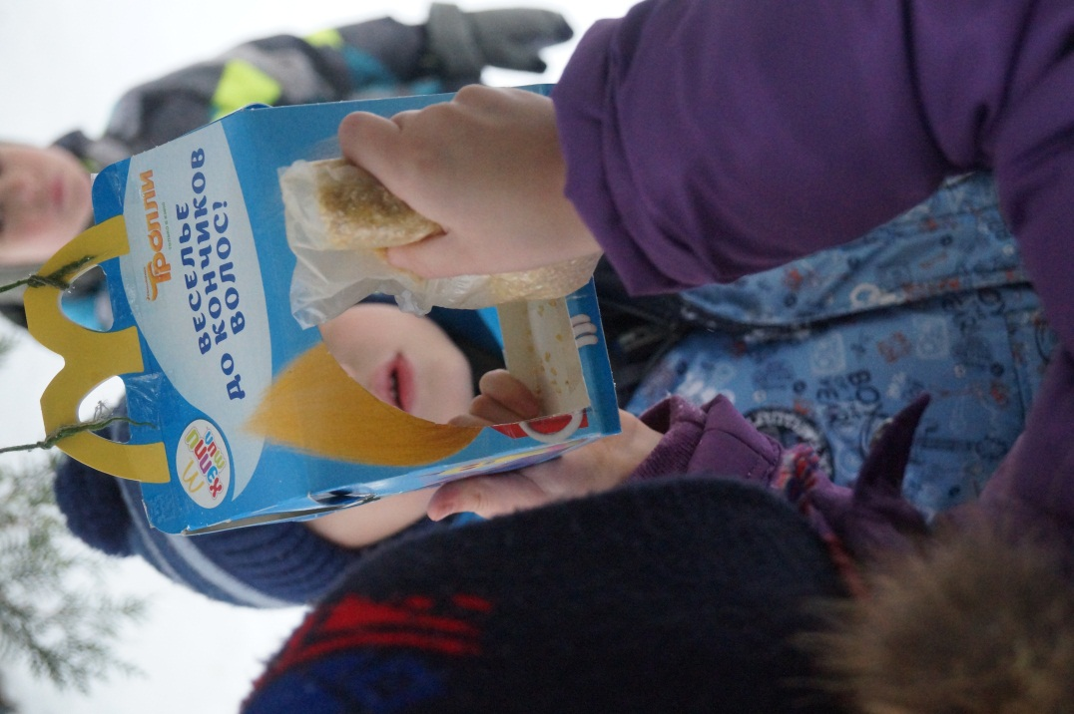

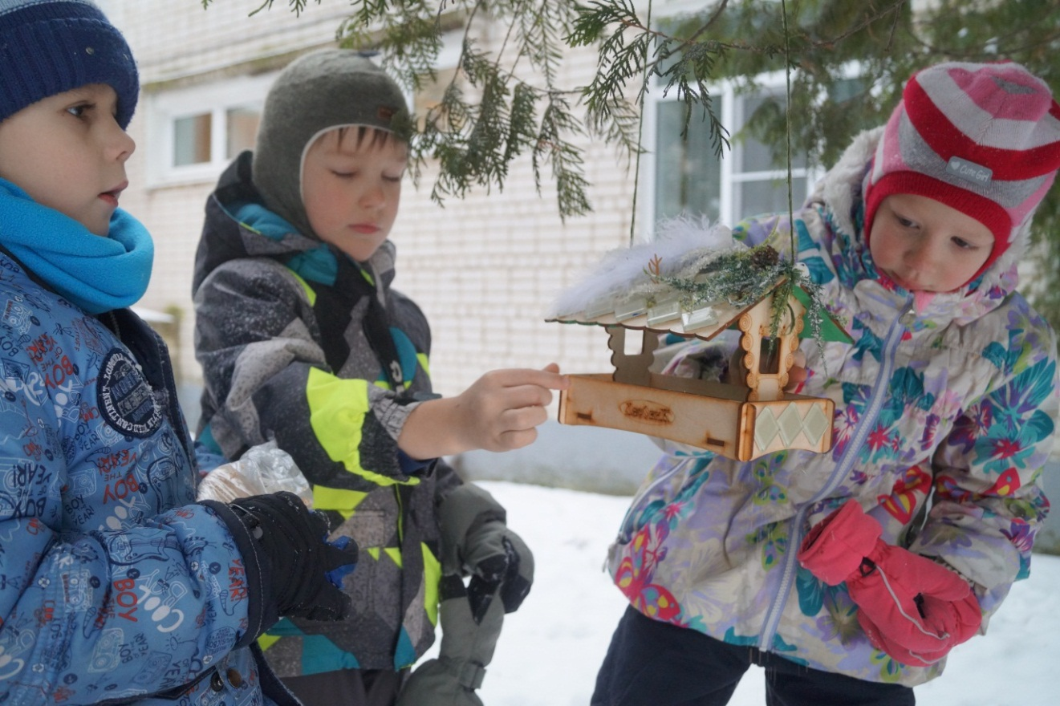

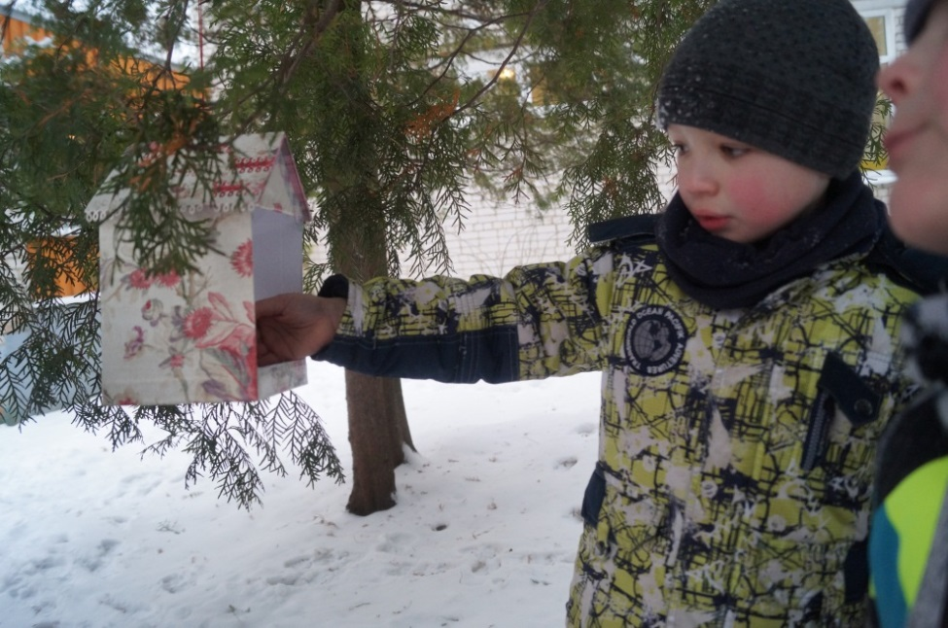
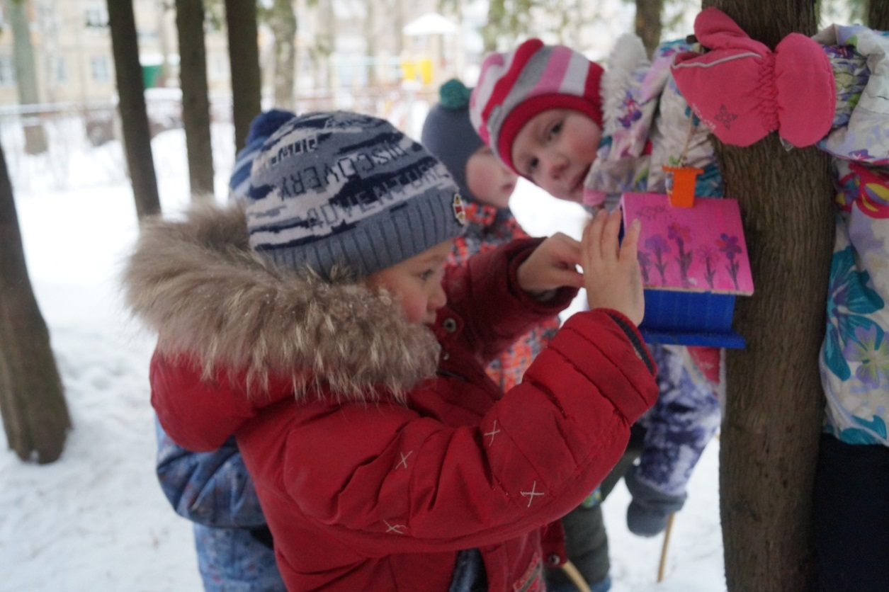

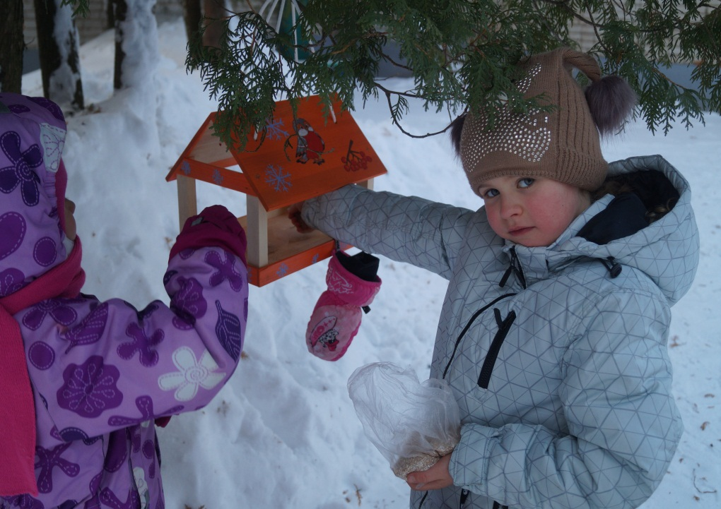

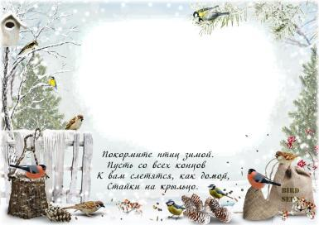

Наше творчество

